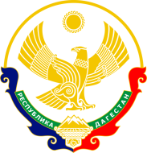

**РЕСПУБЛИКА ДАГЕСТАН**

**МУНИЦИПАЛЬНОЕ КАЗЁННОЕ ОБЩЕОБРАЗОВАТЕЛЬНОЕ УЧРЕЖДЕНИЕ**

**«КОРОДИНСКАЯ СОШ им. Б.Г.Гаджиева» МО «ГУНИБСКИЙ РАЙОН»**

_______________________________________________________________________________

**368345 с. Корода Гунибский район РД, e-mail:- .** [**shkolakoroda@mail.ru т.+79604078133_**](mailto:shkolakoroda@mail.ru%20%20%20%20т.+79604078133_)

**Информация**

**о проведении 100-летия со дня образования ДАССР в МКОУ «Кородинская СОШ»**

В МКОУ «Кородинская СОШ» 18-19. 01. 2021 г были проведении ряд мероприятий посвященных 100- летию образования ДАССР.

1. **В 2-4 классах проведен «Тотальный диктант «Образование ДАССР»**

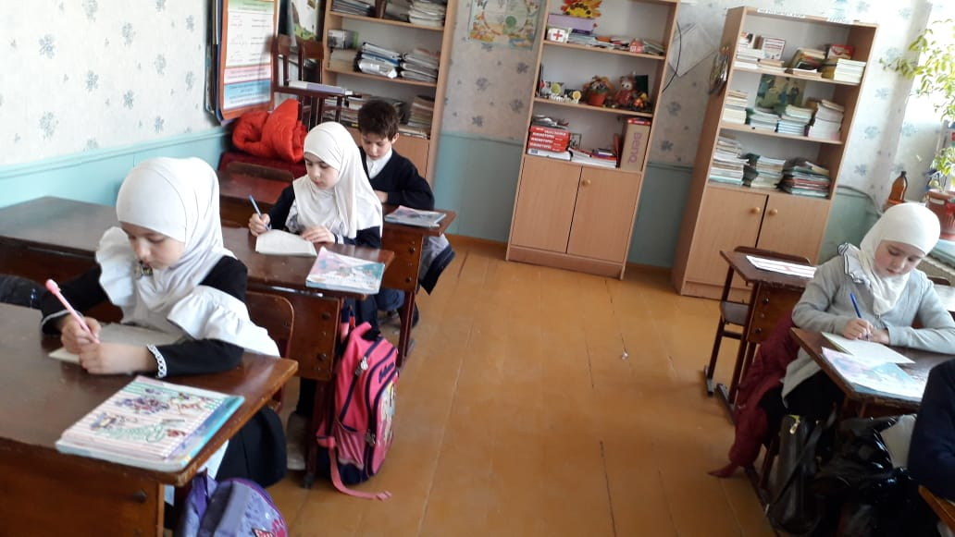

1. **Онлайн – флешмоб: «Фото в национальных костюмах»**

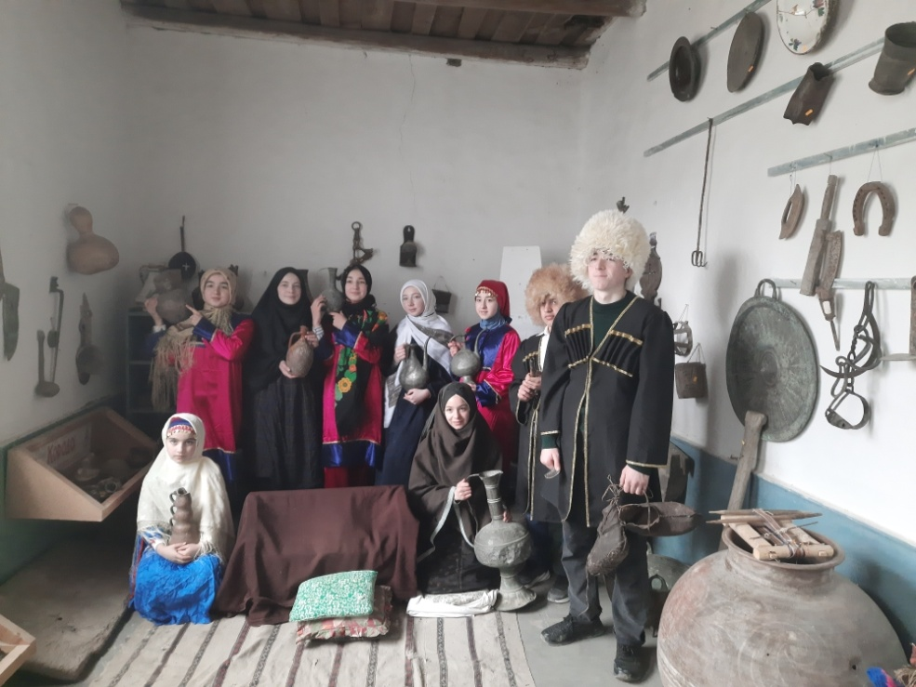

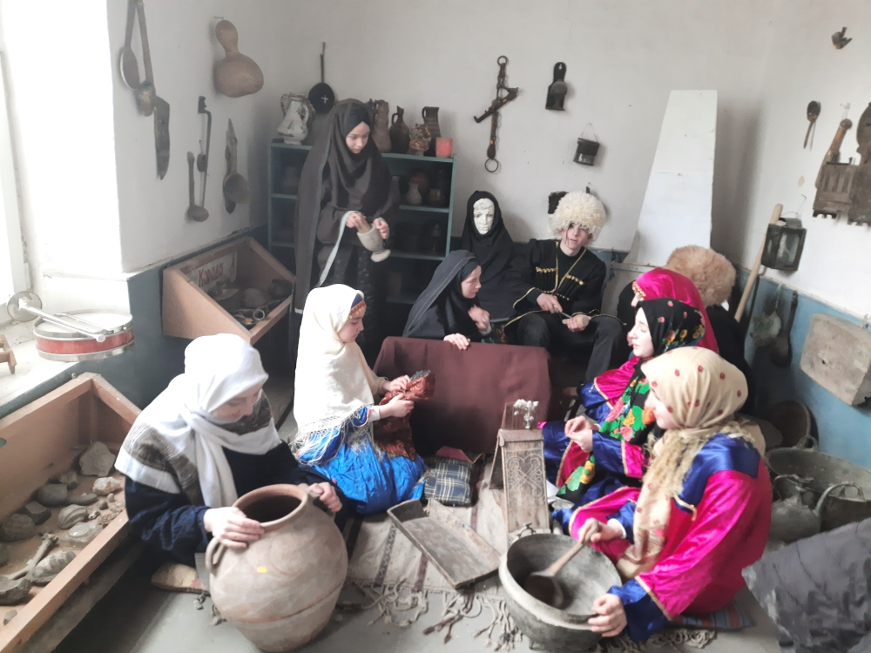

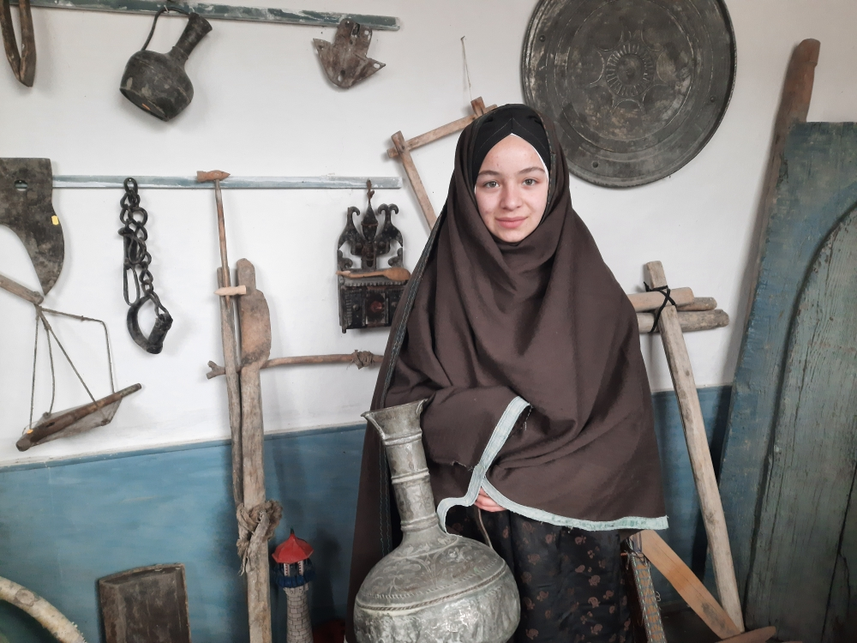

1. **Единый урок: «Мой край Дагестан»** 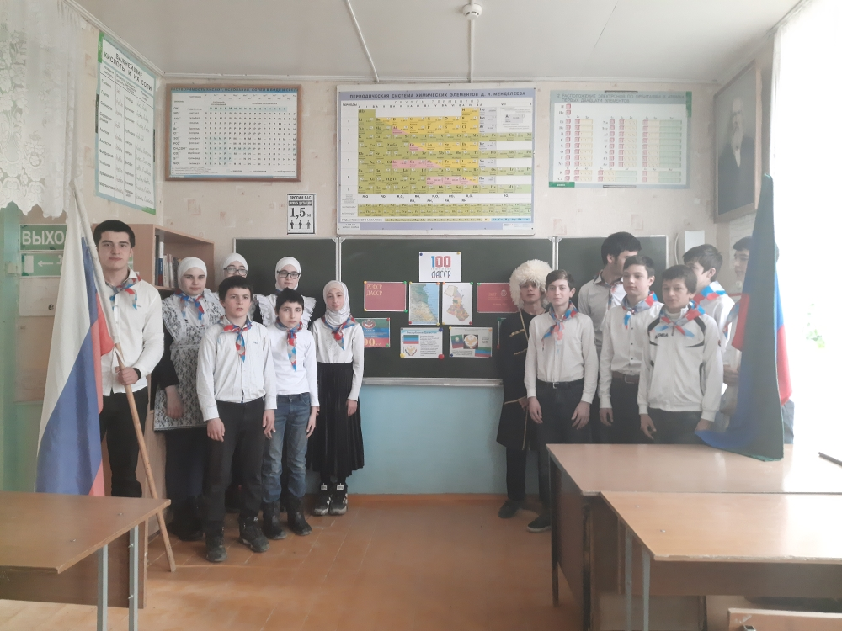

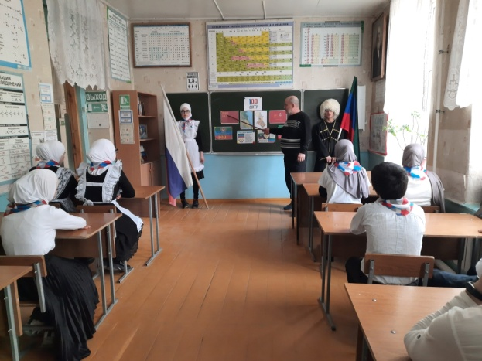

1. **Оформление стенда и книжная выставка: «100-летие образования Дагестана»**

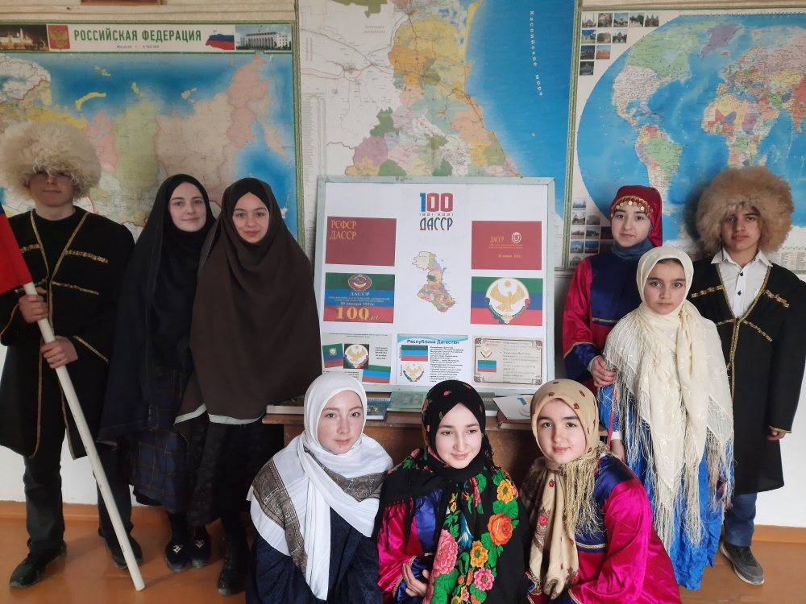

1. **Акция: « 100 лет Дагестану»**

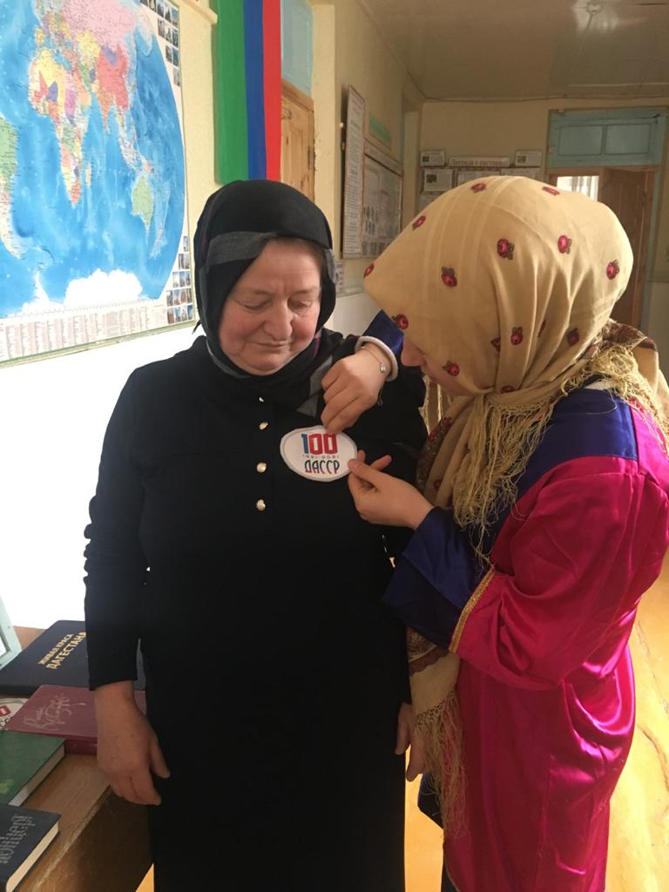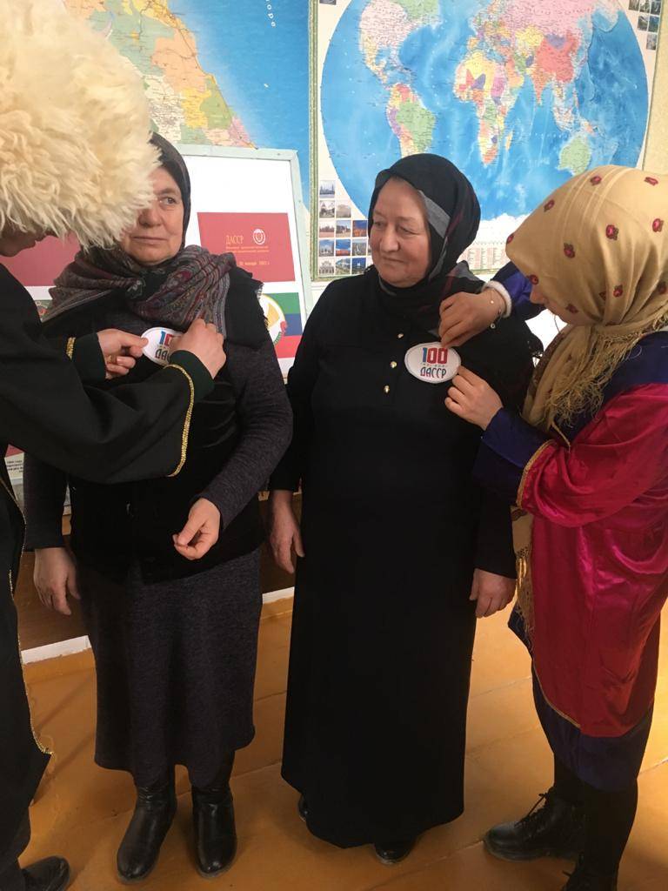

1. **Классный час: «Со дня образования Дагестана 100 лет» в 7,8 кл**

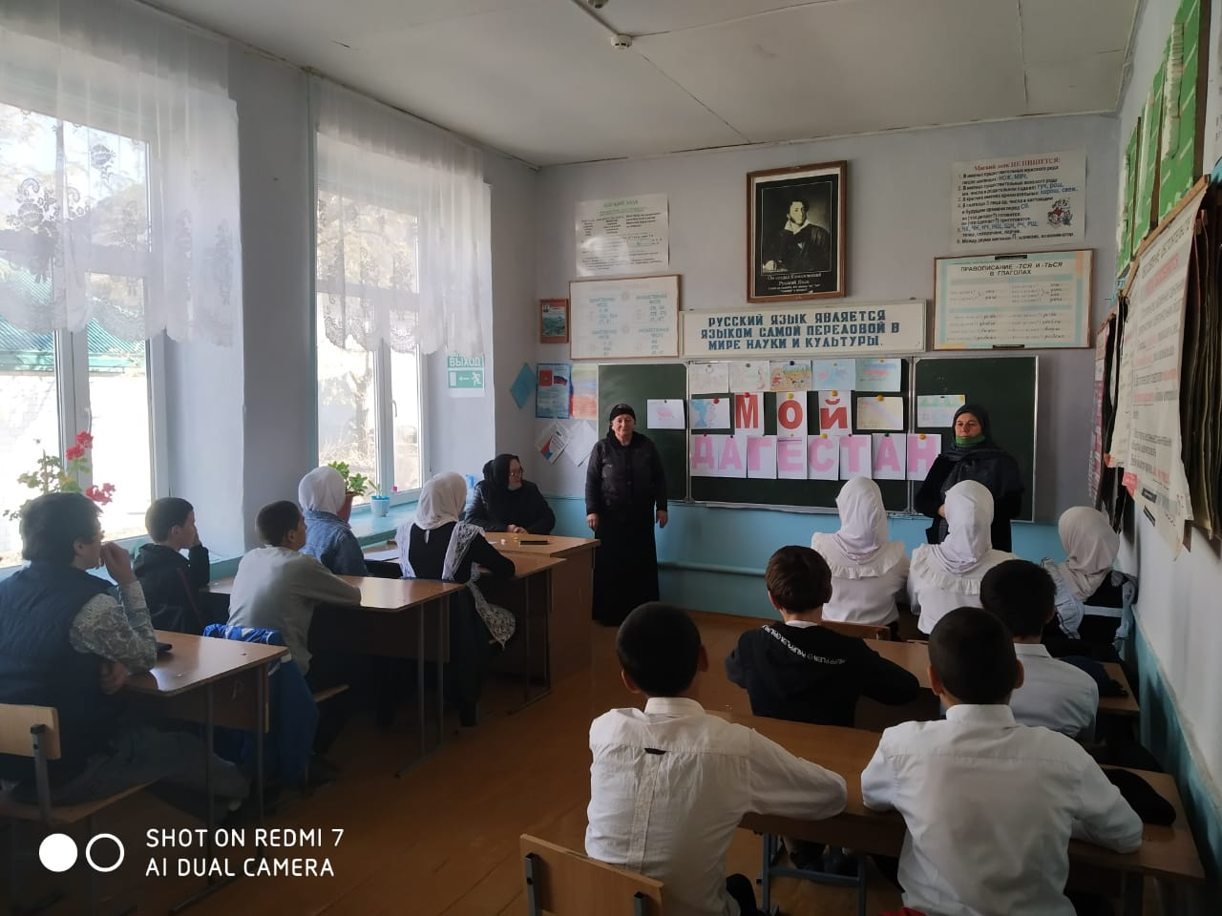

**Директор школы: /Ашаханов М.М/**